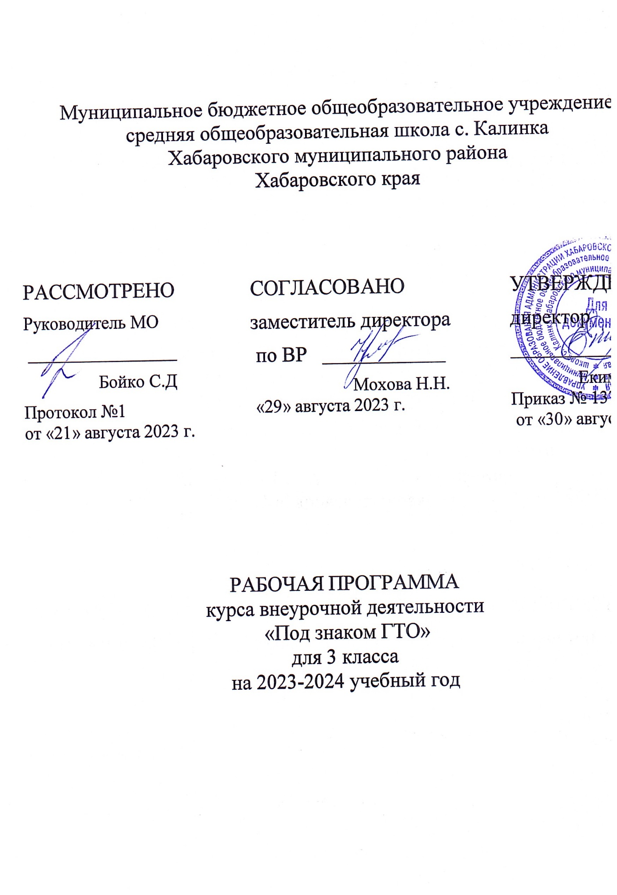

Пояснительная записка.
Рабочая программа внеурочной деятельности «Под знаком ГТО» разработана на основе:
- Федеральным законом «Об образовании в Российской Федерации» №273-ФЗ от 29.12.2012 г. (с изменениями и дополнениями от 31.07.20 г. ФЗ-№304);
- Стратегией развития воспитания в Российской Федерации на период до 2025 года (Распоряжение Правительства РФ от 29.052015 №996-р)
- Приказ Министерства просвещения Российской Федерации от 31.05.2021 № 286 «Об утверждении федерального государственного образовательного стандарта начального общего образования» (Зарегистрирован Минюстом России 05.07.2021 № 64100).
- рабочей программы воспитания МБОУ СОШ с. Калинка
с учетом:
- учебного плана МБОУ СОШ с. Калинка 2023-2024 учебный год;
- требований к оснащению образовательного процесса.
В соответствии с ФГОС НОО введена внеурочная деятельность. Это объясняется новым взглядом на образовательные результаты, связанные, прежде всего, с пониманием развития личности как цели и смысла образования.
Если предметные результаты достигаются в процессе освоения школьных дисциплин, то в достижении мета предметных, а особенно личностных результатов – ценностей, ориентиров, потребностей, интересов человека – возрастает удельный вес внеурочной деятельности, так как ученик выбирает, чем будет заниматься исходя из своих интересов, мотивов, потребностей. Иными словами, внеурочная деятельность является своеобразным ресурсом, позволяющим школе достичь нового качества образования.
Под внеурочной деятельностью понимается «вид совместной деятельности обучающихся и педагога, в процессе которой актуализируются творческие возможности детей, формируется интерес к познанию и исследованию нового, осваиваются способы совместной деятельности».
Всероссийский физкультурно-спортивный комплекс «Готов к труду и обороне» (ГТО) — полноценная программная и нормативная основа физического воспитания населения страны, нацеленная на развитие массового спорта и оздоровление нации. Комплекс ГТО предусматривает подготовку к выполнению и непосредственное выполнение населением различных возрастных групп (от 6 до 70 лет и старше) установленных нормативных требований по трем уровням трудности, соответствующим золотому, серебряному и бронзовому знакам отличия «Готов к труду и обороне» (ГТО).
Программа курса внеурочной деятельности «Навстречу ГТО» основана на интеграции изучения вопросов создания условий для физического развития учащихся, направлена на укрепление их здоровья и подготовке к сдаче нормативов Всероссийского физкультурно-спортивного комплекса «Готов к труду и обороне» (ГТО). Предусматривает подготовку к выполнению обучающихся 3 классов, возраст (от 9 до 10 лет) установленных нормативных требований по 2 ступени ГТО.
Учитель физической культуры в процессе организации внеурочных форм должен решать комплекс педагогических задач: образовательную, развивающую, воспитательную, оздоровительную.
Таким образом, основными задачами организации форм внеурочной деятельности по физической культуре являются следующие:
1. Расширять и углублять знания по физической культуре, и связанные с ними практические умения.
2. Формировать потребности к систематическим занятиям физическими упражнениями.
3. Выявлять и развивать у учащихся интеллектуальные и творческие способности.
Внеурочная деятельность является взаимодополняющим компонентом базового образования и объединяет все виды деятельности школьников, направленных на формирование нравственных ориентиров, этнокультурной компетенции, социализации личности.

Цель программы:
создать условия для овладения знаниями об основах физической культуры и здоровом образе жизни, для формирования физической культуры личности обучающихся, совершенствования физической подготовки.

Задачи:
- укрепление здоровья, развитие основных физических качеств и повышение функциональных возможностей организма;
- формирование культуры движений, обогащение двигательного опыта физическими упражнениями с общеразвивающей и оздоровительной направленностью;
- освоение знаний о физической культуре и спорте, их истории и современном развитии, роли в формировании здорового образа жизни;
- обучение навыкам и умениям в физкультурно-оздоровительной и спортивно-оздоровительной деятельности, самостоятельной организации занятий физическими упражнениями;
-воспитание личности, соблюдение норм коллективного взаимодействия и сотрудничества в учебной и соревновательной деятельности;
-спортивная подготовка к соревнованиям.

Формы организации.
ля более качественного освоения предметного содержания занятия подразделяются на три типа: с образовательно-познавательной, образовательно-предметной и образовательно-тренировочной направленностью:
образовательно-познавательной направленности знакомят с учебными знаниями, обучают навыкам и умениям по организации и проведению самостоятельных занятий, с использованием ранее разученного учебного материала;
образовательно-предметной направленности используются для формирования обучения практическому материалу разделов легкой атлетики, подвижных игр, спортивных игр;
образовательно-тренировочной направленности используются для преимущественного развития физических качеств и решение соответствующих задач на этих занятиях, формируются представления о физической подготовке и физических качеств, обучают способам регулирования физической нагрузки.

Содержание курса
Обучение по данной программе рассчитано на учащихся 3 классов (возраст с 9 до 10 лет). Возраст учащихся указан в соответствии с возрастными ступенями при сдаче норм ГТО.
Программа рассчитана на 34 недели в год, 1 раз в неделю, продолжительность занятия 40 минут.
В программе представлены контрольные тесты для школьников по физической подготовленности, а также методическое обеспечение и литература. Содержание видов спортивной подготовке, определенно исходя из содержания федеральной программы Готов к Труду и Обороне (ГТО).

Ожидаемый результат:
– повышение мотивации к здоровому образу жизни;
– снижение заболеваемости среди детей;
– представление о разнообразном мире движений;
– систематичность и регулярность к занятиям физическими упражнениями;
– интерес к игровой деятельности;
– рост физической подготовленности и улучшение физических показателей.

Личностными результатами программы по спортивно-оздоровительному направлению является формирование следующих умений:
- активно включаться в общение и взаимодействие со сверстниками на принципах уважения и доброжелательности, взаимопомощи и сопереживания;
- проявлять положительные качества личности и управлять своими эмоциями в различных (нестандартных) ситуациях и условиях;
- проявлять дисциплинированность, трудолюбие и упорство в достижении поставленных целей;
- оказывать бескорыстную помощь своим сверстникам, находить с ними общий язык и общие интересы.

Мета предметными результатами программы по спортивно-оздоровительному направлению является формирование следующих универсальных учебных действий (УУД):

Регулятивные УУД:
- уметь планировать, регулировать, контролировать и оценивать свои действия;
- оценивать собственное поведение и поведение партнёра;
- планировать цели и пути их достижения;
- планировать свои действия в соответствии с поставленной задачей и условиями её реализации;
-- конструктивно разрешать конфликты;
- адекватно воспринимать предложения и оценку учителей, товарищей, родителей и других людей;
- вносить необходимые коррективы в действие после его завершения на основе его оценки и учёта характера сделанных ошибок, использовать предложения и оценки для создания нового, более совершенного результата;
- осуществлять взаимный контроль.

— бронзовый значок
— серебряный значок
— золотой значок

Содержание курса
Общее кол-во часов: 34 часа в год (1 час в неделю)

Основы знаний (4 часа)
Г Т О – что это такое;
Цели и задачи физкультурно-спортивного комплекса ГТО;
Виды спортивных испытаний (тестов) ГТО;
История создания комплекса ГТО;
Режим дня: от утренней гимнастики к комплексу ГТО.
Заполнение дневника самоконтроля;
ЗОЖ. Понятие личной гигиены.
Правила техники безопасности на тренировках;
Двигательные умения и навыки. Развитие двигательных способностей. (25 часа)
Бег 30м;
Бег (смешанное передвижение) 1000 м.;
Челночный бег;
Прыжки в длину с места;
Метание мяча в цель;
Сгибание и разгибание рук в упоре лёжа;
Наклон вперед из положения стоя и сидя;
Подтягивание из виса;
Кроссовая подготовка;
Лыжная подготовка.

Физкультурная – оздоровительная деятельность (5 часов)
«Веселые старты» (спортивные эстафеты);
Соревнования «Юные ГТО».

Календарно-тематическое планирование
№ п/п | Тема занятия | Кол-во  часов
1 | Что такое ГТО. Нормативы. Правила выполнения. Презентация. Правила ТБ. | 1
2 | Смешанное передвижение 700 м. Сгибание и разгибание рук. Подвижная игра. | 1
3 | Бег 30 м. Метания мяча в цель. | 1
4 | Бег 60 м. Метания мяча в цель. Подвижная игра | 1
5 | Смешанное передвижение 1000 м, сгибание и разгибание рук. Подвижная игра. | 1
6 | Подвижные игры на развитие скоростно-силовых качеств | 1
7 | Челночный бег 3х10 м. Метания мяча в цель. Подтягивания. | 1
8 | Челночный бег 3х10 м. Метания мяча в цель. Подтягивания. | 1
9 | Заполнение дневника самоконтроля. Организация самостоятельных занятий по видам испытаний. Презентация. | 1
10 | Подвижные игры с мячами. | 1
11 | Заполнение дневника самоконтроля. Режим дня. Презентация. | 1
12 | Прыжок в длину с места, сгибание и разгибание рук. Подвижная игра. | 1
13 | «Веселые старты» | 1
14 | Нормативы ГТО. Правила выполнения. Презентация. | 1
15 | Прыжок в длину с места. Наклон вперед из положения стоя. Подтягивания | 1
16 | Влияние физических нагрузок на организм человека. ЗОЖ. | 1
17 | Подвижные игры на развитие скоростно-силовых качеств | 1
18 | Наклон вперед из положения стоя. Сгибания и разгибания рук. Подвижная игра.
19 | Лыжная подготовка. Виды лыжных ходов. | 1
20 | Лыжная подготовка. Техника старта. Прохождение дистанции 1000 м без учета времени. | 1
21 | Лыжная подготовка. Повороты, торможение. Прохождение дистанции 1000 м без учета времени. | 1
22 | Лыжная подготовка. Прохождение дистанции 1000 м без учета времени. | 1
23 | Подвижные игры на развитие выносливости | 1
24 | Челночный бег 3х10 м. Метания мяча в цель. Подтягивания. | 1
25 | Подвижные игры с мячами | 1
26 | Бег 30 м. Метания мяча на дальность. Подтягивания. | 1
27 | Прыжок в длину с места. Наклон вперед из положения стоя, сгибание и разгибание рук. Подвижная игра. | 1
28 | Бег 60 м. Метания мяча на дальность. | 1
29 | Бег (смешанное передвижение) 1000 м без учета времени. Подтягивания | 1
30 | Прыжок в длину с разбега. Метания мяча на дальность. | 1
31 | Кроссовая подготовка. Подтягивания | 1
32 | Прыжок в длину с разбега. Наклон вперед из положения стоя, сгибание и разгибание рук. Подвижная игра | 1
33 | Выполнение норм комплекса ГТО | 1
34 | Выполнение норм комплекса ГТО (продолжение). Итоговое занятие. Задание на лето. | 1
 | Итого: | 34 ч.

ЛИТЕРАТУРА
1. Стандарты второго поколения/ Примерная программа по учебным предметам часть 2, Москва, «Просвещение», 2011
2. В.И.Лях. Рабочая программа по физической культуре, 1 – 4 классы. - Москва, «Просвещение», 2014
3. Сборник нормативных документов Физическая культура, Москва, Дрофа, 2012.
4. А. Ю. Патрекеев. Подвижные игры, - издательство «ВАКО», 2014.
5. И.В.Чупаха, Е.З.Пужаева, И.Ю.Соколова. Здоровьесберегающие технологии, Москва, Илекса, 2012.
6. Жуйков В.П.: Педагогическое и методическое сопровождение регионального физкультурного комплекса "Готов к труду и обороне". - Белгород: БелГУ, 2006.
7. Михайлов В.В.: Путь к физическому совершенству. - М.: Физкультура и спорт, 1989
8. Осипов И.Т.: Ступень "Здоровье в движении". - М.: Физкультура и спорт, 1987
9. Уткин В.Л.: ГТО: техника движений. - М.: Физкультура и спорт, 1987
10. Огородников Б.И.: Туризм и спортивное ориентирование в комплексе ГТО. - М.: Физкультура и спорт, 1983
11. Комитет по физической культуре и спорту при Совете Министров СССР: Всесоюзный физкультурный комплекс "Готов к труду и обороне СССР". - М.: Физкультура и спорт, 1982
12. Уваров В.А.: К стартам готов!. - М.: Физкультура и спорт, 1982
13.Курашвили В. А., Журнал «Вестник спортивных инноваций», Выпуск: 46 (46) 2013, 02 мая 2013
14.Указ от 11.05. 1931 «О Всероссийском физкультурно-спортивном комплексе «Готов к труду и обороне» (ГТО)».
15. Энциклопедический словарь по физической культуре и спорту. М.: Физкультура и спорт, 1963 г.
16. Физическая культура и спорт в СССР. - М.: Физкультура и спорт, 1967
17. Подготовка к военной службе учащихся старших классов средних школ. /А.А Аронов, В.Б.Волошинов//- М.: Изд. ДОСААФ , 1976 г.
18.Указ Президента РФ от 24.03.2014 N 172 «О Всероссийском физкультурно-спортивном комплексе «Готов к труду и обороне» (ГТО)».
Источники с Интернет-ресурса:
19. [электронный ресурс] — Режим доступа: свободный. — URL: http://ria.ru/analytics/20130315/927493555.html. (15.03.2013)
Сергей Петухов.
20. [электронный ресурс] — Режим доступа: свободный. — URL: https://ru.wikipedia.org/wiki/Готов_к_труду_и_обороне_СССР (дата обращения 27.09.2013);
21. http://gto-normativy.ru/gto-sssr/;
22. http://www.smsport.ru/expo/katalog/gto/;
23.http://www.gto-normy.ru/;
24.http://www.gto-normy.ru/category/normativnye-akty/;
25.www.minsport.gov.ru/polojenokomplekse14

